S29 Le son [B]

 |   an – am – en - em
[B] |   ambulance    dent  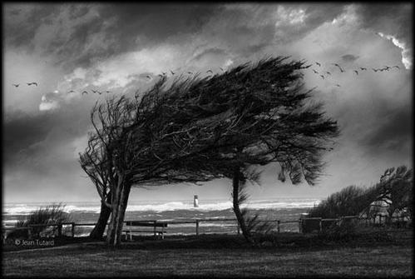  tempête  le temps – la menthe – la chambre – la rentrée – ma tante – vendredi – la santé – la pente – prendre – des serpents – un manteau – une enveloppe – les jambes – attendre –une lampe – un éléphant – mon grand père – Pendant les vacances, les enfants jouent ensemble. – Ils tapent sur les tambourins. – Yvan glisse sur le grand toboggan. – Ce matin, je mange un croissant. – Le bébé est dans son landau.
Attention : un faon, un taon, un paon

